Pædagogisk læreplan
Bitte Bæk

Indholdsfortegnelse
Målsætning 2
Ramme for udarbejdelse af den pædagogiske læreplan 4
Det pædagogiske grundlag i Bitte Bæk 5
Det lille barn 5
Dannelse og børneperspektiv 5
Leg 6
Læring 7
Børnefællesskaber 7
Pædagogisk Læringsmiljø 8
Samarbejde med forældre om børns læring 9
Børn i udsatte positioner 10
Overgange 11
Inddragelse af lokalsamfundet 11
Arbejdet med det fysiske, psykiske og æstetiske børnemiljø 12
Læreplanstemaer 12
Alsidig personlig udvikling 12
Social udvikling 14
Kommunikation og sprog 17
Krop, sanser og bevægelse 18
Natur, udeliv og science 20
Kultur, æstetik og fællesskab 22
Evalueringskultur 25

Målsætning
Bitte Bæk arbejder ud fra og er inspireret af Rudolf Steiners tanker og overvejelser om det lille barn. Rudolf Steiner har ud fra sit antroposofiske menneskesyn givet inspiration til og tanker om kunst, landbrug, ernæring, arkitektur og pædagogik. Disse influerer det pædagogiske miljø i Bitte Bæk.

Vi vil give barnet frihed til at vælge og være - både individuelt og i fællesskabet. Samtidig må det i respekt og omsorg for børn og voksne lære at tage hensyn og have tålmod.

Vi vil give barnet et æstetisk rum, hvor det kan udfolde sin leg gennem efterligning og sanseoplevelser. I legen må barnet kunne udfolde sig bredt og have tid og ro til fordybelse. Heri indgår at legetøj og omgivelser appellerer til fantasi og skabertrang.

Gennem en velgørende opdeling af dagen, med daglig gentagende sangleg og eventyr, får børnene inspiration til leg, øvelse i sprog, udvikling af musikalitet og fantasi. Rytme er en meget grundlæggende del af pædagogikken. Vi har en fast rytme i dagligdagen, der giver børnene tryghed og genkendelighed; en ugentlig rytme med faste aktiviteter, madplan og en årlig rytme med fejring af forskellige årstidsfester.

Børnene må opleve voksne, der giver fysisk omsorg og er rolige i deres handlinger, bevidste om deres påvirkning, kort sagt; er bevidst om deres opgave som efterligningsmodel.

Børnehaven er normeret til 38 børn fra 1 - 6 år med otte ansatte, seks pædagoger, en pædagogmedhjælper og en madmor.

Vi har løbende halvårs lønnede praktikanter og tre måneders studerende.

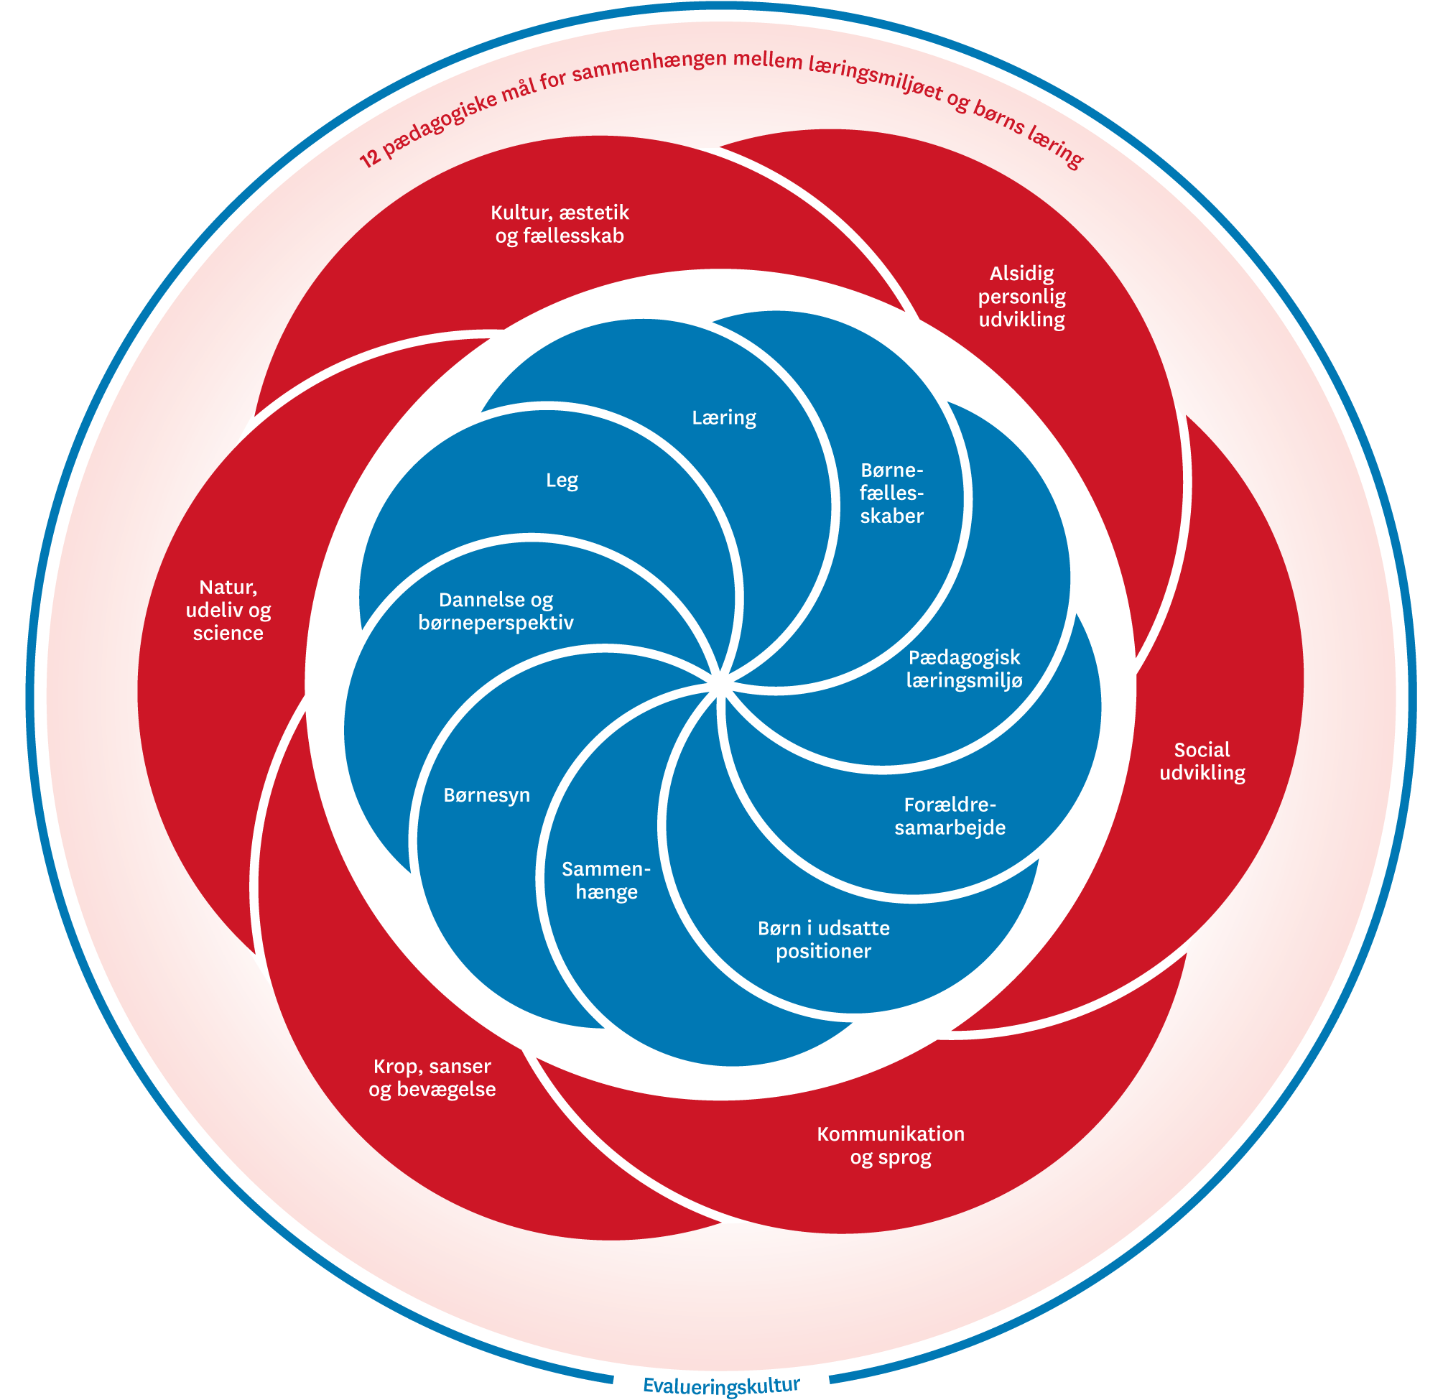
Ramme for udarbejdelse af den pædagogiske læreplan

Det pædagogiske grundlag i Bitte Bæk

Det lille barn
I Rudolf Steiner pædagogikken ser vi det lille barn som stærkt sansende, nysgerrigt og fantasifuldt. Ethvert barn skal behandles som et unikt individ, der udvikler sig i sit eget tempo, således at barnets individuelle indre folder sig ud gennem opvæksten.
Pædagogikken bygger på den iagttagelse, at barnet frem til 7-årsalderen lærer gennem efterligning. De voksnes opgave er derfor at være efterlignelsesværdige i alt, hvad de gør. Voksne skal tilstræbe at være autentiske og engagerede, ikke blot i kontakten til børnene, men også i deres forhold til ting og handlinger. Når der bages brød, så æltes dejen på et bord og der formes boller, så børnene kan følge med, deltage og efterligne arbejdet med at bage i deres leg.
Vi lægger vægt på, at barnet er i en dannelsesproces, som vi skal have respekt for, når vi skaber rammerne omkring det. Barnet vil og kan selv række ud efter verden. Det lærer gennem sine sanser, hvor det smager, lugter, lytter, mærker og føler på sine omgivelser, og får derved en inderlig erfaring med alt omkring sig. Barnet øver sig i alle vågne timer på at lære at mestre bevægelse, sprog og tænkning, som danner grundlag for al senere læring.
Barnet har brug for at være i et stimulerende miljø, formet af indsigtsfulde voksne mennesker, der bestræber sig på at være værdifulde og tydelige forbilleder. Derfor tilstræber vi at forme dagtilbuddets pædagogiske praksis på en sådan måde, at barnet oplever at blive inviteret ind i et anerkendende og omsorgsfuldt miljø, fyldt med impulser til udvikling og læring. Det skal kalde på barnets lyst til at udforske bevægelse på alle niveauer, til at afprøve og udvikle sit sprog, og til at lære sig at skabe indre billeder og forestillinger.

Dannelse og børneperspektiv
Før barnet kan begynde at lære, skal det opleve nærvær og kontakt med voksne, som det har tillid til. Barnet har brug for at mærke de voksnes interesse og at de voksne lytter og indlever sig i dets behov. Når barnet har fået en tilknytning til de voksne og kan finde ro inde i sig selv, er det klar til at deltage i et fællesskab og lære nyt. Den tilknytning kan skabes, når pædagogerne er til stede som autentiske, tydelige mennesker, der er parate til at bruge, udtrykke og udvikle sig selv.
Social dannelse sker gennem vores samværskultur, hvor alle deltager i og har betydning for fællesskabet. I garderoben og ved måltider lærer børnene at tage hensyn og vente på hinanden. I daglige sanglege lærer barnet både at være i centrum, og at lade andre være midtpunkt. I børnenes frie leg oplever de at skabe i fællesskab, og at der i fællesskabet er plads til den enkelte. Gennem venskaber og konflikter lærer børnene sig selv og de andre at kende, og at sætte grænser og samarbejde.
Kulturel dannelse sker gennem den måde hverdagslivet formes på og gennem de ting, handlinger og holdninger, som barnet omgives af. Vi lægger vægt på, at børnene er i en smuk æstetisk ramme; fx at bordet, vi spiser ved, er indbydende dækket med blomster og levende lys. Rim og remser, sange, eventyrfortælling og årstidsfester henter kulturelt indhold ind i hverdagen med glæde og fantasi. Desuden lægger vi vægt på, at børnene lærer at holde af og føle respekt for naturen.
Moralsk dannelse sker i den daglige omgang med hinanden. Vi forventer, at alle behandler hinanden og tingene omkring os respektfuldt. Børnene hører hver dag fortællinger, som inspirerer til at forstå verdens mangfoldighed og viser veje til at handle i livet.
Social, kulturel og moralsk dannelse handler om at lære respekt for sig selv, andre og sine omgivelser. Det ser vi som grundlæggende for at kunne agere som individ i et demokratisk samfund.

Leg
Legen er barndommens sprog. Den fantasifulde leg skabes ud fra det, der er for hånden i kombination med oplevelser, barnet har haft. I legen lever barnet det, som det møder omkring sig ved at efterligne og afprøve.
Jo simplere barnets legetøj er, jo bedre kan det udvikle sin fantasi; dukken skal både kunne være glad og ked af det, klodserne skal både kunne bruges til at bygge et slot og gøre det ud for tilskuere omkring en racerbane. I legen øver barnet sig hele tiden. Og i legen bearbejder barnet sine oplevelser og erfarer, at det er muligt at bruge sin fantasi til sammen med andre børn at skabe et fælles univers, hvis rammer alle må indordne sig under og bidrage til. I den frie leg kan børnene lege alene eller med hinanden. Det vigtige er, at fantasien udfoldes og roller og begreber prøves af. Det bidrager til at skabe en social fleksibilitet i barnets indre. Den frie leg danner derfor udgangspunkt for barnets individuelle, sociale og demokratiske dannelse.
Vi lægger vægt på, at der er god tid til at lege, og at alle leger på mange måder. I Bitte Bæk skal der være plads til hurtigt løb i haven, stille madlavningsleg i sandkassen, koncentreret opbygning af hule, omsorgsfuld pleje af dukken, voldsom kamp mod dragen osv. Vi opfordrer og inspirerer børnene til at lege med forskellige børn og at prøve forskellige roller i legene. Mens børnene leger, er pædagogerne optaget af hverdagens gøremål, som børnene kan efterligne i leg eller deltage i. Det kunne fx være madlavning, ordne vasketøj, lave bål eller reparere legetøj. Samtidig er pædagogerne til stede og kan understøtte, gribe ind eller stimulere, når det er relevant.
Pædagogernes praktiske og fælles pædagogiske aktiviteter - fx ture i naturen, gåture i byen, oprydning og historiefortælling - bidrager til, at børnene får et fælles udgangspunkt, som de kan spejle og forvandle i legen. Det gør det lettere for dem at finde sammen om fælles leg.

Læring
I Rudolf Steiner pædagogikken lægger vi vægt på, at barnet lærer at være i verden som sig selv. Det lærer barnet først og fremmest gennem leg og ved at blive mødt af tydelige, nære og omsorgsfulde pædagoger, som det kan efterligne. Derfor skal pædagogen være et forbillede i alt, hvad han eller hun gør fra modtagelsen af forælder og barn om morgenen til oprydning på stuen før lukketid.
Barnet vil gennem sin tid i Bitte Bæk lære at blive selvhjulpen ved fx af- og påklædning. Det vil lære sin krop at kende og udvikle sin grov- og finmotorik gennem alle dagens aktiviteter. Vi ønsker at bruge omgivelserne; ved at løbe i sand, klatre i træer, grave huller, save brænde, lytte til fuglene, undersøge dyrespor osv. og dermed skærpe børnenes opmærksomhed og motorik.
Forudsætningen for at det unge og voksne menneske kan tænke og agere kreativt og innovativt er, at det som barn stimuleres til at udvikle en rig indre billedverden. I en verden, hvor billedmedier fylder meget, møder barnet konstant færdige ydre billeder, som ikke stimulerer dets egen indre billeddannende aktivitet. Vi forsøger, særligt gennem fortælling og eventyr, at vise arketypiske kvaliteter, som kan inspirere børnene til at bruge deres fantasi og danne deres egne billeder. Ligesom børnene, uanset køn, deltager på lige fod i alle aktiviteter, og alle prøver rollerne som prinsesse, ridder, heks eller blomst.
Vi søger at udvikle barnets følelsesliv ved at understøtte det i at lytte til og udtrykke sig selv. Barnet udvikler sit sprog gennem samtale og fortælling, fri leg, sange, rim og remser. Barnet udvikler sine fysiske kompetencer gennem daglige gøremål som at tegne og male, feje, skrælle gulerødder og slæbe brænde. Op til årstidsfesterne deltager barnet i forberedelserne, hvor der fx til påskefesten skal syes kyllinger og til lanternefesten skal laves lygter til levende lys. Barnet lærer ved at prøve, fejle og prøve igen, indtil det lykkes. Pædagogen skal støtte barnet i at komme igennem processen, såvel ved at lære det håndværket som ved at træne tålmodighed, ihærdighed og fordybelse.

Børnefællesskaber
Det er eksistentielt vigtigt, at barnet føler sig som en del af et fællesskab. Fra fødslen sker tilknytningen til forældrene og den nære familie. Når barnet begynder hos os, skal det føle sig som en del af vores fællesskab. Basis herfor er, at barnet føler tryghed ved os som pædagoger og at det føler sig set og anerkendt, som den det er.
Børnenes fællesskab udvikles gennem leg, fælles aktiviteter og en oplevelse af at være i og bidrage til fællesskabet. I legen lærer børnene deres egne grænser og behov at kende, de afprøver forskellige roller og lærer af hinanden. Igennem aktiviteter som sangleg, eventyr og årstidsfester får børnene en fælles fortælling, som bidrager til oplevelsen af at være del af fællesskabet. Gennem disse aktiviteter lærer børnene desuden som gruppe at vente og at lytte til og lade sig inspirere af hinanden og pædagogerne. Alle hverdagens gentagne aktiviteter, såsom måltider, af- og påklædning og ture ud af huset, er med til at styrke oplevelsen af at være en gruppe, der venter på og tager hensyn til hinanden.
Vores opgave som pædagoger er at sikre, at alle børn er en del af fællesskabet og at være opmærksom på, at det er muligt at tage del på forskellige måder. Der vil i mange børnegrupper være børn med særlige udfordringer og behov, det kan styrke de andre børns kompetencer i forhold til at rumme forskellighed.
En forudsætning for, at barnet kan føle sig som en del af fællesskabet er, at det faktisk er til stede. Børn, som jævnligt er væk eller først kommer, når dagen er i gang, kommer let på overarbejde, når de skal finde ind i børnefællesskabet og hverdagens rytme. Dog kan særligt det lille barn have brug for en fridag, da det har brug for mere fysisk voksenkontakt og ikke har brug for børnefællesskaberne i samme grad som det ældre barn.
De daglige strukturerede fælles aktiviteter i Bitte Bæk gør det naturligt, at alle deltager i og bidrager til fællesskabet. Det betyder, at det barn, der har svært ved at deltage i fx en maleaktivitet eller fælles gåtur, vil blive hjulpet til at komme ind i fællesskabet. Jo ældre barnet er, jo større forventninger kan pædagogerne have til, at barnet kan mærke og forholde sig til egne og andres behov, og til at det kan bidrage til fællesskabet.

Pædagogisk Læringsmiljø
Når barnet føler sig trygt, vil det åbne sig for nye indtryk og have lyst til at lege og lære. Et sundt og stimulerende læringsmiljø er karakteriseret ved, at barnet oplever nærvær, ro og sjælelig varme, glæde, begejstring og humor.
Barnet har brug for en overskuelig hverdag, som det kan orientere sig i. I Bitte Bæk er hele dagen formet i en fast rytme, som veksler mellem voksenstyrede fælles aktiviteter og fri leg. Ugen forløber i en struktur, som gør dagene genkendelige for børnene. Årstiderne markeres med bestemte aktiviteter, pynt, farver og fester. Meningen med strukturen er at give barnet mulighed for at opleve verden omkring sig som genkendelig og meningsfuld.
Barnet lærer gennem alt, hvad det møder, derfor skaber vi omgivelser og handlinger omkring barnet, som understøtter dets sanselige, kognitive, emotionelle og sociale udvikling:
Barnet stimuleres sanseligt og kognitivt ved at være i omgivelser, der er harmoniske og ved at møde materialer af god kvalitet, typisk naturmaterialer, som dufter, smager og føles forskelligt. I fælles aktiviteter som eventyrfortælling og sangleg stimuleres barnets forestillingsevne og indre billeddannelse. Arbejdet frem til årstidsfester giver barnet sanselige erfaringer med og begreber for fx ”høst”, når det er med til at høste korn, kværne mel, bage brød eller kærne smør, som på festdagen indtages i fællesskab. De fysiske aktiviteter understøttes af sange, rim og remser, som giver ord og begreber på fx ”høst”. Sammenhængen mellem fysiske aktiviteter, fortælling og udtryksformer som fx tegning og maling gør, at barnet danner begreber ud fra de sanselige oplevelser og indre billeder.
Barnet stimuleres emotionelt ved at lege med andre børn og ved samvær med pædagogerne. Det får mulighed for at udvikle empati og medfølelse, når det oplever, hvordan alle hjælper hinanden, venter på hinanden og accepterer hinandens forskelligheder. Barnets tætte relationer til pædagogerne udvikles og plejes gennem fælles aktiviteter som det fælles måltid og den daglige fortælling, og gennem mere individuel kontakt fx i garderoben, ved madlavning, på gåture og når det lille barn skal have omsorg og pleje.
Endelig stimuleres barnet socialt gennem fællesskabet med de andre børn såvel i voksenstyrede aktiviteter som i fælles leg.

Samarbejde med forældre om børns læring
I Bitte Bæk tilstræber vi, at barnet oplever, at der er sammenhæng mellem familien hjemme og fællesskabet i Bitte Bæk. Barnet skal opleve, at de voksne gensidigt respekterer og viser imødekommenhed i forhold til hinanden.
I Bitte Bæk bidrager forældre til at vedligeholde hus og have på arbejdsdage, ligesom de ved udvalgte årstidsfester deltager i forældrekaffe. Her møder forældrene ikke blot pædagogerne, men også hinanden og de øvrige børn, så de kommer tættere på de mennesker og oplevelser, der er vigtige i deres barns hverdag. Sådanne arrangementer bidrager til, at barnet oplever sammenhæng mellem familie og dagtilbud, og at forældrene føler medansvar.
Forældresamarbejdet sker også i forældrebestyrelsen, på forældremøder og ved individuelle samtaler. Pædagogikken i Bitte Bæk bygger på vores pædagogiske grundlag og læreplan, og vi er åbne for at orientere forældrene om pædagogikken og drøfte den pædagogiske praksis.
Til opstartssamtalen, 3. mdr. samtale og årlige forældresamtaler mellem forældre og pædagoger sker en vigtig udveksling af erfaringer omkring barnets trivsel og udvikling. Her søger vi indsigt i og forståelse for barnets hjemlige forhold for at kunne hjælpe barnet og rådgive forældrene. Gennem samtale kan opnås større forståelse for barnets og fællesskabets behov. En tillidsfuld udveksling mellem forældre og pædagoger er en forudsætning for, at vi sammen kan skabe en tryg ramme omkring barnets liv i Bitte Bæk og hjemme. Dette samarbejde er særligt vigtigt i perioder, hvor barnet af den ene eller anden grund er udsat og har brug for særlig omsorg.

Børn i udsatte positioner
Børn kan være fysisk, følelsesmæssigt og socialt udsatte. Nogle børn har et handicap, andre mangler omsorg og stimulation eller ro og overskuelighed. Børn kan savne tydelige voksne, som tør vise vejen og skabe rammer omkring barnets dagligdag.
En forudsætning for at få øje på det udsatte barn er, at vi som pædagoger hver dag ser og forholder os individuelt til hvert enkelt barn. I Bitte Bæk bliver børn og forældre hver morgen mødt af en pædagog, som tager imod, giver hånd og siger velkommen til en ny dag. I dette møde søger pædagogen at fornemme barnets tilstand, og så bruge den fornemmelse til at støtte barnet i løbet af dagen.
Gennem de daglige aktiviteter kan pædagogerne iagttage, hvornår og hvordan det enkelte barn er udfordret og tilgodese barnets behov ved at tilpasse dagens aktiviteter. Måske har det udsatte barn behov for at sidde ved siden af en voksen ved måltidet eller brug for at blive ledt ind i legen med en voksens hjælp.
Barnets leg afspejler det, som har gjort indtryk og lever i barnets følelsesliv. Derfor kan pædagogen ved at iagttage barnets leg se, hvad det er optaget af, og om det er fastlåst i noget, som det skal have hjælp til at forløse. Fx kan det meget urolige barn inviteres med til at stable brænde eller lave bål, mens det utrygge barn kan støttes ved, at pædagogerne skaber overskuelige rammer med en-til-en kontakt, fx omkring borddækning, hvor barnet i begyndelsen hjælper en voksen og senere kan dække bord med et andet barn.
Det er vigtigt at pleje tilknytningen mellem det udsatte barn og en voksen, som det særligt holder af. Det skaber grundlag for, at barnet senere kan åbne sig mod flere relationer. Ligeledes er samarbejde med forældre særligt vigtigt, når det udsatte barns udvikling skal understøttes. Derfor søger vi at inddrage dem og lytte til deres erfaringer og ideer i forhold til barnets vanskeligheder.
På personalemøder, hvor vi evaluerer vores pædagogiske praksis, inddrager vi både pædagogers og forældres observationer af barnet. Er der tale om mere vedvarende problemer, så vil fagpersoner såsom psykologer, sprogkonsulenter eller familieretshuset inddrages.

Overgange
Når et barn begynder en hverdag i Bitte Bæk vil der typisk være en opstartssamtale med forældrene og pædagogerne, som skal passe barnet. Her fortæller forældrene om deres barn, og der laves praktiske aftaler om, hvordan den første tid forløber, indtil barnet kan være alene i Bitte Bæk. Her vil forældrene også blive orienteret om pædagogikken og om samarbejdet mellem hjem og dagtilbud.
I barnets første tid arbejder de voksne med at skabe en relation til barnet, så det føler sig trygt og velkommen det nye sted. Målet er, at forældrene trygt kan overdrage ansvaret for deres barn til pædagogerne.
Skiftet fra dagtilbud til skole er en stor overgang for barnet og for familien. Et barn, som kommer fra Bitte Bæk vil almindeligvis have nogle gode sociale kompetencer, det vil være god til at lytte, kunne indgå i fællesskaber, være selvhjulpen, nysgerrig, hjælpsom og god til at koncentrere sig.
Det sidste år før skolestart er der særlig opmærksomhed på at følge barnets udvikling mod at være klar til at forlade den trygge ramme i børnehaven og begynde en ny fase af sit liv i skolen. Det gælder særligt i forhold til, om barnet er modnet følelsesmæssigt til at kunne stå alene uden voksenstøtte i en større gruppe børn, og at det har ro nok til at være stille i længere tid og samle sig om fx at modtage en besked.
Pædagogernes iagttagelse af barnet og tilrettelæggelse af barnets læringsmiljø vil have fokus på, at det udvikler en tilstrækkelig modenhed til at kunne begynde i skole.

Inddragelse af lokalsamfundet
I Bitte Bæk går vi ture i nærmiljøet. Vuggestuebørnene Under Himmelen går små overskuelige ture til kirkegården eller genbrugsbutikken. Børnehavebørnene hos Moder Jord går til fjorden, i skoven, på indkøb i genbrugsbutikker, Trævarefabrikkerne, Salling, Blomsterhandleren m.m. De ældste børn der skal til at i skole går bl.a. på Kunsten, biblioteket og besøger forældres arbejdspladser. Essensen på disse ture er sanseoplevelser, alt det der kan røres og duftes til, undersøges og kravles på, det giver vi plads og tid til. Gåturene er ligeledes en øvelse i at begå sig i den trafikale midtby og opleve, hvordan man gebærder sig i butikker og en fornemmelse af nærmiljøet.
I løbet af sommeren flytter Moder Jord nogle dage til Egholm.
Hvert år laver vi julespil i Vor Frelser Kirke eller vi låner en sal på Katedralskolen.
Bitte Bæk bliver 1-2 gange om måneden lånt ud til Røde Kors, der bruger vores lokaler til Q-cafe (cafeaftner for voldsramte kvinder).

Arbejdet med det fysiske, psykiske og æstetiske børnemiljø
Bitte Bæk bor til leje i en gammel villa og vi forsøger, at de fysiske rammer er så ”hjemlige” som muligt. Der er vægmalerier, blide farver på væggene, blomster og lys på bordene. Det er nøje overvejet, hvad der hænger på væggene og hvordan rummene er indrettet. Indretning og legetøj kan variere alt afhængig af, hvilken børnegruppe vi har. Hvis der er mange 1-årige børn ved Under Himmelen, har de brug for andet legetøj, end hvis der er en overvægt af 2-årige. Det samme gælder hos Moder Jord. I perioder kan der være børn, som er meget optaget af at bygge med klodser eller lege med biler, imens det er rollelege, der fylder på andre tidspunkter. Vi er bevidste om, at vi kan pakke legetøj væk og finde andet frem efter behov.
Hvert efterår laver vi en børnemiljøvurdering med de ældste børn i Bitte Bæk, hvor de skal svare på spørgsmål om, hvordan de har det i Bitte Bæk. Det er de fysiske rammer, det æstetiske og det psykiske børnemiljø, der bliver spurgt ind til.

Læreplanstemaer

Alsidig personlig udvikling
Pædagogiske mål for læreplanstemaet:
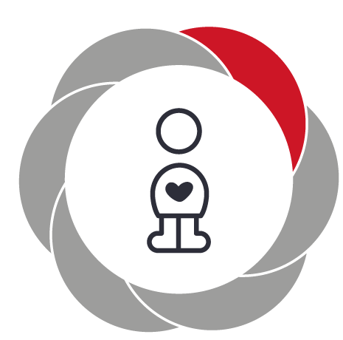
- Det pædagogiske læringsmiljø skal understøtte, at alle børn udfolder, udforsker og erfarer sig selv og hinanden på både kendte og nye måder og får tillid til egne potentialer. Dette skal ske på tværs af blandt andet alder, køn samt social og kulturel baggrund.

- Det pædagogiske læringsmiljø skal understøtte samspil og tilknytning mellem børn og det pædagogiske personale og børn imellem. Det skal være præget af omsorg, tryghed og nysgerrighed, så alle børn udvikler engagement, livsduelighed, gåpåmod og kompetencer til deltagelse i fællesskaber. Dette gælder også i situationer, der kræver fordybelse, vedholdenhed og prioritering.

I Bitte bæk lægger vi vægt på, at barnet er i en dannelsesproces, som vi skal have respekt for, når vi skaber rammerne omkring det. Barnet vil og kan selv række ud efter verden. Vi anerkender barnet, som det er, ser dets styrker og hvor der er brug for støtte. Gennem anerkendelse føler barnet sig set og hørt og det får derved styrket både sit selvværd og sin selvtillid. For yderligere at styrke disse øver vi børnene i at blive selvhjulpne. Det at opleve at kunne selv er noget helt særligt. Første gang lynlåsen bliver lynet ved egen kraft kan være en stor sejr. Hver dag øver vi børnene i at kunne selv og at give dem tid til at øve det - gerne med en legende og sjov tilgang til det. Det gælder bl.a. tøj i garderoben, når vi skal ud i haven og ind igen, men også ved bleskift. Det selv at kunne tage bleen af og smide den i skraldespanden, selv at øve sig i at kravle op og ned af trapper osv. Det er dog ikke kun det at kunne hjælpe sig selv, men også det at kunne hjælpe andre, som er en vigtig egenskab at besidde. Derfor opfordrer, øver og appellerer vi til, at børnene skal være hjælpsomme og derved bidrage til fællesskabet. Det styrker følelsen af samhørighed og venskab, men styrker også det enkelte barn i at føle sig betydningsfuld. Eksempelvis hjælper de største børnehavebørn nogle gange de helt små børn med at komme ind fra haven eller med ovenpå om morgenen.

Herudover øver børnene sig i at sætte ord på deres følelser og derved lærer børnene at mærke sig selv, og mærke hvor deres grænser går. De lærer at sige til og fra, alt efter alder, og lærer at give udtryk for deres egne følelser på en hensigtsmæssig måde. Endvidere øver vi børnene i at løse konflikter selv igennem dialog og roser dem, når de forsøger. Når vi træder til og hjælper, vurderer vi ud fra hvilken alder barnet har, hvilken hjælp det har brug for, og om vi bør gå foran, ved siden af eller bagved barnet.

Vi øver også børnene i at være rummelige og se forskellighed som en styrke. Børnene leger og deltager i aktiviteter på tværs af alder og køn. De lærer af hinanden på tværs af begge faktorer. Det gør de gennem fælles aktiviteter på tværs af stuerne, bl.a. fælles sangleg, leg i haven, besøg på den anden stue, ved at hjælpe hinanden i garderoben og på gåture. Vi stræber efter at give børnene en meget bred forståelse af kønsroller. Drenge kan godt lege prinsesser, have kjole på og lege med porcelænet i køkkenet lige såvel som piger godt kan slås med sværd, lave kuglebane eller være de stærke som hjælper med at grave i haven.

I Bitte Bæk er relationsarbejdet en essentiel del af vores pædagogiske virke. Det er vigtigt, at børnene kan danne gode og trygge relationer både til børn og voksne. Derfor gør vi os tanker omkring sammensætningen af stuerne i børnehavegruppen. Vi vægter, i videste mulige omfang, en lige fordeling af begge køn og lige mange i hver årgang for at skabe en alsidig gruppe af børn. Vi overvejer også sammensætningen af lege-relationer, om nogle er mere gavnlige end andre, om nogen har haft en god relation fra da de gik i vuggestue sammen eller om vi kan se muligheder for nye gode relationer.

Derudover har vi også en høj grad af opmærksomhed på børn med særlige behov, hvilke børn som har brug for ekstra omsorg og støtte. Disse børn gives der ekstra plads til i fællesskabet og de deltager på deres egne præmisser og med en særlig støttende hånd fra den voksne.

Social udvikling
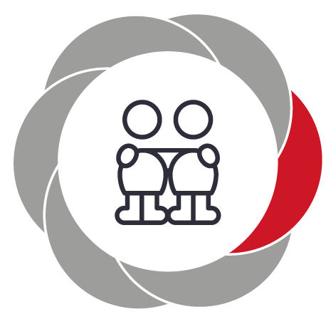
Pædagogiske mål for læreplanstemaet:

- Det pædagogiske læringsmiljø skal understøtte, at alle børn trives og indgår i sociale fællesskaber, og at alle børn udvikler empati og relationer.

- Det pædagogiske læringsmiljø skal understøtte fællesskaber, hvor forskellighed ses som en ressource, og som bidrager til demokratisk dannelse.

I Bitte Bæk er fællesskab meget vigtigt og et centralt omdrejningspunkt i steinerpædagogikken. Hele livet igennem bevæger vi os i sociale relationer, kontekster og sammenhænge. Derfor tænker vi, at arbejdet med de sociale kompetencer er noget af det mest grundlæggende og fundamentale i vores arbejde. At vise hensyn, være omsorgsfulde, have respekt for forskellighed, dele med andre, vente på tur, begå sig blandt mange i et større fællesskab og i det offentlige rum.
I fællesskabet bliver der dannet relationer og venskaber, og især gennem legen bliver den sociale udvikling styrket. I legen øver og lærer børnene at argumentere, at skulle gå på kompromis og løse konflikter.
Et af kendetegnene for legen er, at den bliver til undervejs, børnene skal kunne afstemme sig selv i forhold til, hvad den anden eller de andre bidrager med i legen. Ved at lære at indgå i relationer, udvikler de også med tiden empati: At de kan sætte sig ind i og forstå de andres følelser og tanker.
Igennem dagligdagen og pædagogikken skaber vi i Bitte Bæk mange muligheder, rum og læringsmiljøer, der understøtter denne udvikling:

- Gennem ugen og dagligdagen laver vi forskellige aktiviteter sammen. Vi har sangleg, vi hører eventyr, vi har eurytmi, vi maler og bager samt går ture sammen. I løbet af året holder vi også årstidsfester. Alt sammen nogle fælles oplevelser, som børnene deler og kan tale om.
- Hver dag spiser vi fælles måltid sammen, som madmor har tilberedt i løbet af formiddagen. Vi synger bordsang, inden vi går i gang. Børnene hjælper med at dække bord, et barn sætter glas på og en hjælper med at dele maden på. Når vi er færdige med at spise, er der også opgaver; et barn hjælper med at tage kander af bordet og et barn hjælper med at tørre bordet af. Hver dag er det forskelligt, hvem der hjælper. Vi viser og gør opmærksom på, at alle er betydningsfulde for fællesskabet.
- I de tidsrum hvor der ikke er en voksenstyret aktivitet, er der fri leg for børnene. Her har børnene tid til at udforske leg og relationer, bearbejde dagens indtryk, mens den voksne er i gang med huslige eller praktiske gøremål, som børnene også kan deltage i, hvis de har lyst.

I Bitte Bæk har vi også nogle normer om, hvordan vi er sammen:

- Vi kommunikerer i en god tone.
- Vi taler til hinanden, vi råber ikke.
- Indenfor går vi, vi løber ude i haven.
- Vi hjælper hinanden med at rydde op.
- Vi venter på hinanden, f.eks. når de små kravler op af trappen, ”Peter, du må lige vente på Mette”.
- Når vi skal vaske hænder inden frugt, så går børnene to sammen, og man skal vente på sin makker.
- Vi opfordrer til, at alle børn hjælper hinanden. Vi opfordrer især de store børn til at hjælpe de mindre børn, eks. tage dem i hånden på vej ud i haven, at de kan hjælpe dem med at få sko og tøj af når vi kommer ind fra haven, at de hjælper med at putte dem der skal sove osv.

Det er vigtigt for os at give disse normer videre til børnene, og vi mærker også, at børnene er gode til at huske disse leveregler og at de er med til at give dem videre til de mindre børn.
Det er vigtigt, at personalet støtter op om og styrker et sundt og trygt læringsmiljø, hvor det er rart for børnene at være, hvor et barn tør sige fra og være sig selv, hvor vi behandler hinanden på en god og respektfuld måde og hvor de voksne hjælper i konfliktsituationer.
Det er samtidig også vigtigt at børnene igennem fællesskabet bliver selvstændige individer, der selv kan sige til og fra, for hvad de gerne vil og ikke vil på en ordentlig måde - at de får forståelse af sig selv og andre, og har forståelse for forskelligheder, at de øver sig i at løse konflikter selv og at de udvikler et sundt selvværd og en god selvtillid.

Det gør vi eksempelvis ved at:

- Vi opfodrer børnene i leg til at de i fællesskab finder frem til gode løsninger, hvis der opstår problemer.
- Vi prøver at øve med børnene, at der kan deles om 'bestemmer-rollen' i en leg, så det ikke er én, der bestemmer det hele, men at børnene har med-/selvbestemmelse over, hvad de selv er i legen.
- Vi praktiserer også, at alle må være med i legen, derved øver børnene sig i, at der skal og kan være plads til alle. Dem der prøver at holde nogen ude må lære at inddrage andre eller så kan det måske være, at de selv har behov for at mærke, at de andre leger videre, mens de laver noget andet.
- Vi øver børnene i at kunne hjælpe hinanden, frem for kun voksne, ved brug for hjælp: Spørge barn A om det ikke kan hjælpe barn B med f.eks. et puslespil. Det er givende for begge børn, da de lærer at kunne give og modtage hjælp.
- Vi sætter indimellem nogle rammer for barnet/børnene med et vist frirum for selvvalg, så de øver at vælge selv indenfor visse rammer. F.eks. "Nu må du sidde ved bordet og lave noget."
- Børnene øver sig på at være opmærksomme på hinanden ved at skulle sætte mad/tallerkener/glas på bordet til hinanden. Den der hjælper, øver selv at holde øje med, hvem mangler og vælger selv, hvem der skal have næste gang.
- Vi har fokus på, at børnene gerne må trøste hinanden, når én bliver ked af det, men også at øve dem i at spejle sig selv i de andre børns følelser med spørgsmål som "Kan du godt se han/hun er ked af det?"

I Bitte Bæk arbejder vi bl.a. med demokrati i børnehøjde igennem pædagogisk betragtning. Vi iagttager hver dag børnene, arbejder med, og vurderer deres behov, udvikling, initiativer og interesser. Ud fra disse pædagogiske betragtninger har vi et kendskab til hvert enkelt barn og vurderer, hvad der er bedst for barnet, og hvordan vi skal tilrettelægge læringsmiljøet bedst muligt. Et eksempel er, at vi laver en bordplan, hvor vi ser på hvert enkelt barns styrker og udfordringer og løbende revurderer planen, hvis et barn f.eks. har brug for mere eller mindre støtte. Et andet eksempel kan være i garderobesituationen som for mange børn kan virke kaotisk og uoverskuelig. Her giver vi ofte et eller flere børn mulighed for at gå i køkkenrummet og tage tøj på. Barnet får bedre betingelser for at holde fokus og samtidig mulighed for en særlig støtte og anerkendelse fra madmor.
Herudover øver børnene sig i demokrati, når de træffer et valg, bliver lyttet til, lytter til andre og når de oplever at blive taget alvorligt.
I Bitte bæk er flere af de voksenstyrede aktiviteter valgfrie, dvs. det er okay at
sige nej til f.eks. at være med til at bage, luge ukrudt, feje osv. Det kan være barnet er i gang med en god leg med sine venner eller bare ikke har lyst i dag.
I dagligdagen er alles stemmer vigtige, store som små. Vi appellerer til, at børnene lytter til, hvad de andre siger eller giver udtryk for, og vi hjælper det enkelte barn til at give sin mening til kende.

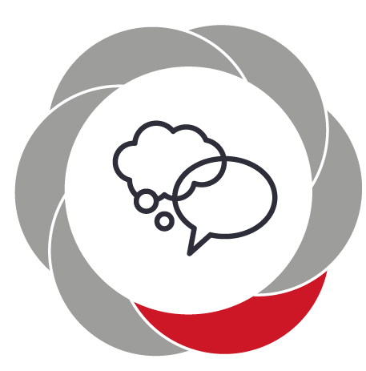
Kommunikation og sprog
Pædagogiske mål for læreplanstemaet:

- Det pædagogiske læringsmiljø skal understøtte, at alle børn udvikler sprog, der bidrager til, at børnene kan forstå sig selv, hinanden og deres omverden.

- Det pædagogiske læringsmiljø skal understøtte, at alle børn opnår erfaringer med at kommunikere og sprogliggøre tanker, behov og idéer, som børnene kan anvende i sociale fællesskaber.

Kommunikation og sprog gennemstrømmer alt i løbet af dagligdagen. I Bitte Bæk er bevidsthed om sproget en naturlig del af hverdagen. De voksne i Bitte Bæk arbejder med at være tydelige rollemodeller. I forhold til sproget er vi bl.a. opmærksomme på, hvilket ordvalg og toneleje vi anvender, når vi taler sammen. Det er især vigtigt, fordi børnene efterligner alt, hvad vi siger. Al kommunikation med hinanden (voksen-voksen, voksen-barn, barn-barn) har stor betydning for barnets dannelse og forståelse.

I Bitte Bæk styrkes de sproglige og kommunikative kompetencer på mange måder:

- Sproget styrkes gennem børnenes frie leg med hinanden. Legen giver plads til at bruge fantasien og eksperimentere med ord og historiefortællinger.
- Vi har dagligt og gentagende sangleg og eventyr, hvor børnene oplever sprogets mange nuancer og facetter.
- Gennem eventyr fodres børnene med nye ord og inspireres til at drage dem ind i deres leg. Efterligningskraften bliver især tydelig her, når vi eksempelvis oplever børn fortæller eventyr for andre børn, nogen gange næsten helt ordret af hvad den voksne har fortalt.
- Sangene indgår tit i legen og bliver også ofte udgangspunkt for den leg børnene leger, da de er knyttet til et bestemt tema eller en årstid.
- Rim og remser ligger op til leg med ord og fantasiskabte ord.
- Ved måltider øver børnene sig på at bede om mad, tage kontakt til den voksne, ikke at tale med mad i munden og at tale med sin sidemakker og ikke råbe.
- Vi læser bøger sammen med børnene, hvilket skaber rum for dialog, nye ord til ordforrådet samt skabelse af helt særlige sproglige billeder.

Et af de helt centrale punkter, hvor børnene skal øve sig i at bruge sproget og kommunikere, er konfliktsituationer. Vi vil gerne, at børnene øver sig i at løse konflikter selv, men den voksne må hele tiden være opmærksom på(omkring) situationen og hjælpe, hvis det er nødvendigt. Når vi træder til, spørger vi ind til den foregående kommunikation og opfordrer til dialog, hjælper med at sætte ord på og at få børnene til at tale sammen om en løsning.

Der kan være stor forskel på børnenes sproglige kompetencer i forhold til konfliktløsning. Men når de selv kan sige til eller fra, anerkender vi dem.
Vi har en særlig bog, som igennem billeder ligger op til at snakke om følelser. Den bruger vi især med de største børn.
Vi laver sprogvurderinger på alle 3-årige børn. Hvis vi har børn med særlige sproglige udfordringer, samarbejder vi med forældrene og i de tilfælde hvor det er nødvendigt, samarbejder vi med talepædagog om den nødvendige indsats og med hvilke redskaber vi kan arbejde med barnet. Det kan eksempelvis være dialogisk læsning, kort med forskellige billeder, udtalekort eller lignende.

Krop, sanser og bevægelse
Pædagogiske mål for læreplanstemaet:

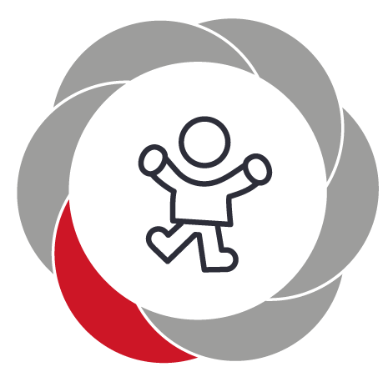
- Det pædagogiske læringsmiljø skal understøtte, at alle børn udforsker og eksperimenterer med mange forskellige måder at bruge kroppen på.

- Det pædagogiske læringsmiljø skal understøtte, at alle børn oplever krops- og bevægelsesglæde både i ro og aktivitet, så børnene bliver fortrolige med deres krop, herunder kropslige fornemmelser, kroppens funktioner,
sanser og forskellige former for bevægelse.

I Bitte Bæk tænker vi bredt om krop, sanser og bevægelse. Det handler ikke kun om fysisk bevægelse, men ligeledes om oplevelser og erfaringer gennem sanserne, både ude og inde. Vi vægter en sund, varieret og nærende kost, som er med til at styrke og gavne kroppen, så den har energi til at udforske og afprøve.
Børn skal mærke på ting, høre, dufte og smage. De skal bruge deres krop til at lære, prøve, mærke og blive bedre til at bevæge sig. Vi voksne indretter og skaber rammer for børnene, som virker ind på sanserne.

I Bitte Bæk har børnene gennem dagen og ugen mange muligheder for at gøre en masse erfaringer:

- Alt legetøj samt andet interiør er lavet af naturmaterialer, der alle giver forskellige sanseoplevelser. Træklodsen føles forskelligt fra silkeklædet. Porcelænet er glat og fast, men kan gå i stykker, hvis man taber eller kaster med det.
- Når børnene leger ude i haven, får de lov til at mærke, når de bliver våde, leg i vandpytter er sjovt, men man kan også blive kold. Det skaber en forståelse for sammenhæng mellem det at dykke i en vandpyt og at komme til at fryse senere. Ilden fra bålet varmer dejligt, når man sidder stille foran. Det er sjovt at lave mudder og male det i ansigtet.
- Når de voksne udfører havearbejde, vil børnene gerne deltage, så de efterligner. Ligeledes når der skal saves brænde og når vi snitter med dolke.
- Vi motiverer børnene gennem guidning og leg til selv at tage deres eget tøj og overtøj på, hjælper dem til at sanse deres egen krop. Hvordan får man fundet ærmerne, når man tager jakke på eller lærer at sætte lynlåsen i osv.
- Vi går tur med børnene. På gåture kommer børnene i bevægelse og får styrket deres krop og lyst til at bruge den.
- Igennem sangleg og eurytmi kommer børnene i bevægelse og lærer deres kroppe og sanser at kende. Nogle gange synger vi højt, kort tid efter hvisker vi et vers. Dansen går nogen gange stærkt, lidt efter sidder vi stille i kredsen igen.
- Børnene får også hver dag opgaver, som de glæder sig til at hjælpe med. De får lov til at hjælpe med at gå op med et fad med mad til Under himmelen, det kræver balance op af den store trappe. De deler glas på, og må øve sig i at holde forsigtigt på dem, kanden med vand kan være meget tung, ”Hov jeg spildte noget af det, så må vi tørre det op”.

Nogle oplevelser og erfaringer opleves også gennem længere processer, eksempelvis vores arbejde med mad:

- De er med til at så grøntsager ude i højbedene.
- De er med til at vande og oplever, hvordan grøntsagerne vokser.
- De er med til at høste.
- De hjælper med at skrælle og snitte de grøntsagerne fra haven, som skal bruges til maden.
- Det begynder at dufte fra køkkenet.
- De taler om, hvad de skal have at spise.
- Vi sætter os ved bordet sammen.
- De øver sig på at tage maden op til munden. Måske er den varm.
- Vi smager og nyder maden.

Vi oplever mange sanseindtryk hver dag og det er forskelligt, hvad børnene er optaget af; hvad de øver sig på:

- At kravle op ad af trappen.
- Tage en kjole eller krone på.
- Trille ned af bakken ude i haven.
- Selv holde et glas imellem hænderne, uden at spilde vandet.
- Selv tage futsko på.
- Hoppe ned fra en skammel.
- Spise med bestik i stedet for fingrene.

Børnene prøver mange ting af hele tiden, og de skal gøre det igen og igen for at kroppen genkender bevægelserne og for at de bliver automatiseret, så de kan gøre det uden at tænke over det.
Hvordan holder et lille barn balancen, når det løfter et stykke legetøj og samtidig skal gå med det?
Det giver en ny balance i kroppen, og der skal bruges forskellige kræfter, alt efter om det er en let ske de løfter, eller en gryde med sand som er tung.
De voksne skaber rammerne, så børnene i tryghed kan bruge deres energi på at lære deres krop og dem selv at kende. Vi anerkender, støtter og opfordrer dem til at gøre tingene selv og bekræfter dem, når de prøver og kæmper med det. Så er det rigtig dejligt at se, når det endelig lykkes for børnene.

Natur, udeliv og science
Pædagogiske mål for læreplanstemaet:
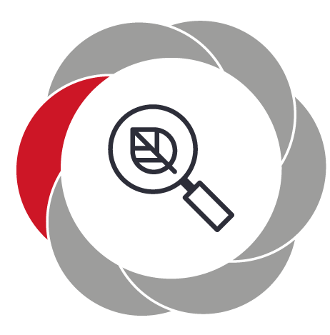
- Det pædagogiske læringsmiljø skal understøtte, at alle børn får konkrete erfaringer med naturen, som udvikler deres nysgerrighed og lyst til at udforske naturen, som giver børnene mulighed for at opleve menneskets forbundethed med naturen, og som giver børnene en begyndende forståelse for betydningen af en bæredygtig udvikling.

- Det pædagogiske læringsmiljø skal understøtte, at alle børn aktivt observerer og undersøger naturfænomener i deres omverden, så børnene får erfaring med at genkende og udtrykke sig om årsag, virkning og sammenhænge, herunder en begyndende matematisk opmærksomhed.

I Bitte Bæk værner vi om naturen og bestræber os på, gennem efterligning, at børnene også viser respekt for naturen. I steinerpædagogikken er tankerne omkring mennesket knyttet til vores forbindelse til naturen. Vores årsrytme følger naturens gang bl.a. igennem sangleg, eventyr og årstidsfester.
Naturoplevelser fordrer både det følelsesmæssige, det kropslige, det sociale og det kognitive.

Gennem sansningen mærker, dufter, smager, hører og ikke mindst ser vi naturen, f.eks.:

- Mærker den kolde vind, når vi går tur om efteråret og solens varme om sommeren.
- Når børnene graver i sand, laver sandkager og lige skal smage dem.
- Finder insekter, men også mad til dem eller laver ”et hus” af blade og grene de kan bo i.
- Ser på fugle - ”Det er en ørn!” eller de smukke sommerfugle.
- Bygger med brædder og grene, nogle gange en vippe, andre gange en bane at øve balance på.

Haven, med alle dens muligheder, skaber fordybelse, fascination, sansning, bevægelse, fantasi og kreativitet - En pind, er ikke bare en pind!:

- Når vi skal snitte med dolk, bruges der lang tid på at finde den helt rigtige pind. ”Hov, den første knækkede, den var for tynd. Så må der findes en ny”.
- Mens den snittes, dukker der en association op, det er næsten lige som at skrælle gulerødder!
- ”Pinden er snart færdig, den er helt spids, så nu er den et sværd! - nej, nu blev det til en tryllestav”.
- ”Men se, den kan flyde i vandpytten, så nu er det en fisk - en båd”.

Børnene er mestre i at undersøge og bruge deres fantasi.

Samtidig opnår de en masse læring om naturen og sig selv:

- En fornemmelse for lys, luft, varme, kulde og andre lovmæssigheder.
- En begyndende matematisk opmærksomhed, som f.eks. antal, figurer, rum og form: tre fugle oppe i træet, blomster i jorden, runde stubbe, en lille sten eller en stor sten.
- Om vinteren hvor jorden er frossen, den ændrer tekstur, man kan skøjte på den.
- Vandet fryser, men hvis man hakker hul i isen, er der vand nedenunder.
- Snemanden smelter.
- ”I går behøvede vi ikke vanter. I dag er det koldt uden vanterne”.
- Om foråret kommer blomsterne frem. Det spirer op ad jorden – ”Hvad er det? Hvordan ser det ud i morgen? En smuk blomst”.

Vi tager også naturen med ind til leg f.eks. træstykker, sten og kogler. Vi bruger stearinlys til at underbygge stemninger og mærke det naturlige lys fra solen endnu mere. Vi har krystalprismer der hænger i vinduerne, og når solens lys rammer, dannes der regnbuer rundt omkring på gulve og vægge.
Indenfor er der også mange ting, der fordrer den begyndende matematiske opmærksomhed. Puslespil, øver dem i geometri med former og sammenhængen mellem dem, derudover klodser, kuglebaner og andre former for konstruktion. ”Hvor mange klodser kan man stable? Hvilken hældning skal kuglebanen have?”
Vi indretter med naturmaterialer og anvender legetøj, som er lavet af f.eks. træ og silke. Vi benævner vores udendørsareal som ”haven” og ikke legepladsen, for at forstærke naturens plads der, og vi er ude i haven hver dag.
Hver dag spiser vi økologisk og biodynamisk kost, og om sommeren dyrker vi også grøntsager i vores højbede, denne proces inddrages børnene i. De er med til at vande og passe på og se det vokse. Vi arbejder med at skabe en ”fra jord til bord” oplevelse, som skaber helhed og forståelse for børnene. Ligeledes til høstfesten, hvor børnene maler korn til mel, som bliver bagt til brød, som vi skal spise på selve festdagen.
I sommerhalvåret, har vi én ugentlig udedag, hvor vi er udenfor hele dagen. Her leger børnene og hjælper med at forberede til frokostmåltidet f.eks. med at snitte eller skrælle grøntsager. Vi tænder bål og laver også indimellem mad på bål.
Hvert år i juni tager alle børnehavebørnene på tur til Egholm, en lille ø i Limfjorden, hvor man skal sejle til med en færge. I tre-fire dage tager vi hver dag afsted og er udenfor hele dagen. Børnene leger i et velkendt område, og vi laver mad på bål, vi går til stranden med fiskenet, vi går tur i skoven, synger og hvis vejret er godt, bader vi.
Hver uge går vi på tur i lokalområdet, det kan være i skoven, på kirkegården, ned til fjorden eller et helt nyt sted. Vi tager nogle gange poser med, og samler skrald for at lære børnene at passe på naturen. Vi sorterer også vores affald og børnene er med til at smide det i de rette containere. Vi lærer også børnene om genbrug og reparation af de møbler og legesager vi har i huset.

Kultur, æstetik og fællesskab
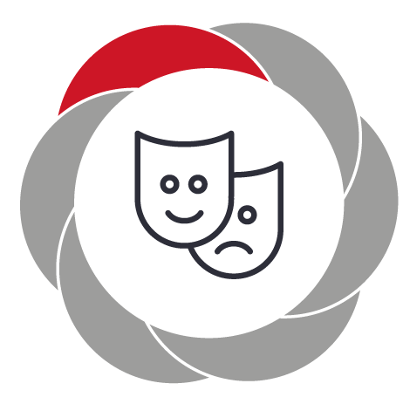
Pædagogiske mål for læreplanstemaet:

- Det pædagogiske læringsmiljø skal understøtte, at alle børn indgår i ligeværdige og forskellige former for fællesskaber, hvor de oplever egne og andres kulturelle baggrunde, normer, traditioner og værdier.

- Det pædagogiske læringsmiljø skal understøtte, at alle børn får mange forskellige kulturelle oplevelser, både som tilskuere og aktive deltagere, som stimulerer børnenes engagement, fantasi, kreativitet og nysgerrighed, og at børnene får erfaringer med at anvende forskellige materialer, redskaber og medier.

I Bitte Bæk har vi mange traditioner, vaner og ting vi gør, som er særlige for os, og som kendetegner den kultur der er i børnehaven. Fælles for dem er, at det er noget, vi oplever i fællesskab og at vi skaber nogle indbydende rammer, der opfordrer til sansning og lærerige oplevelser.

Her i Bitte Bæk:

- Følger vi årets gang ved at fejre højtiderne med en årstidsfest, eks. Høstfest, Påske, Mikaelsfest osv.
- Har vi særlige traditioner omkring fejring af barnets fødselsdag, når vi tager afsked med skolebørn eller børn der skal flytte.
- Følger dagligdagen og ugedagene en rytme, der ud over at give struktur, tryghed og genkendelighed for børn (og voksne), også er bygget op med tanken om, at barnet skal ånde ind (voksenaktivitet) og efterfølgende har plads til at ånde ud (fri leg).
- Er fællesskab og samværskulturen central. Vi vægter højt, at vi er et fællesskab, og at vi har fælles oplevelser sammen og gør ting sammen. Ligeledes er det også vigtigt, hvordan vi er sammen, hvordan vi agerer overfor hinanden, hvordan vi taler, og at vi som voksne er efterligningsværdige for børnene.

I Bitte Bæk er vi bevidste om indretningen i huset, som er skabt ud fra tanken om et trygt, familiært og rart sted at være, bl.a. bestemte farver på væggene, møbler og legetøj i naturmaterialer osv. Disse skal ligeledes virke ind på sanserne og appellere til fantasi, leg og udtryk.

Barnet bruger hele tiden sit sanseapparat. Det lille barn har kun sine sanser til at opleve, mærke, fornemme og skabe en forståelse af verden på. Senere kommer sproget og barnet kan nu skabe flere nuancer af sin forståelse. Men det bliver stadig ved med i høj grad at bruge sanserne, netop også fordi barnet, indtil 7-årsalderen, er umiddelbar, spontan og styret af viljen. Derfor tager alle de kulturbærende aktiviteter og oplevelser børnene har i børnehaven, for både store og små, afsæt i at være stemningsfulde, eventyrlige, fantasiskabende og sanserige oplevelser, som giver børnene mulighed for, at de kan udtrykke og udfolde sig i legen - både individuelt og i fællesskab.

Her i Bitte Bæk:

- Går vi hver uge på tur ud i naturen, byen og lokalområdet. Under Himmelen går bl.a. en fast tur på kirkegården i nærheden, hvor der er ro og plads til at lege og udforske.
- Maler vi med vådt i vådt akvarel, som giver en helt særlig oplevelse med at male.
- Bager vi med børnene. Børnene får en portion dej, som de selv bestemmer, hvordan skal formes. Fantasien kender ingen grænser.
- Har vi sangleg med børnene. Vi synger om årstiderne og laver rim og remser. Sangene følger hele tiden årets rytme, således at vi i tiden op til eks. Høstfest synger sange om bonden, korn, dyr osv. Nogle gange har børnene roller i sangene, så står de i midten af kredsen, gerne med rekvisitter.
- Hører vi eventyr. Det er forskellige typer eventyr, bl.a. folkeeventyr, rim og remse eventyr eller Grimms eventyr. Disse følger ligeledes en rytme henover året.
- Fra nytår og frem til sommer bliver de største børn, der skal i skole, til skolebørn. I det halve år har de hver uge skoletime, hvor de laver skoleforberedende øvelser, som at lære at skrive sit navn, tælle, række hånd op osv. Til bedsteforældredag og til sommerfesten opfører de små skuespil, som er en stor oplevelse.

Det centrale omkring alle disse sansnings- og erfaringsoplevelser er, at de taler til vores følelser, noget der giver glæde, eller noget man ikke bryder sig om, oplevelser der knytter sig til særlige stemninger, men også rum hvor der er plads til leg og at eksperimentere.
Det skaber læreprocesser for barnet. Men læring i en dobbelt forstand. For på én gang sker der en indre og en ydre proces. Barnet mærker sig selv, og lærer sig selv at kende, men samtidig sker det i en relation til andre mennesker og omverden, så det også får en forståelse for andre børn og en samfunds og kulturforståelse.
Børnene møder også forskellige kulturer, ved at vi i Bitte Bæk ofte har børn, der har anden nationalitet end dansk. Vi har i perioder også praktikanter fra seminariet med anden etnisk herkomst.
I det daglige oplever børnene også forskelligheden i mødet med de andre børns forældre, og når de besøger hinanden. Ligeledes til vores årlige bedsteforældredag.

Evalueringskultur
I Bitte Bæk har vi en evalueringskultur som sikrer, at vi har et udviklende pædagogisk læringsmiljø. Vi arbejder hele tiden på at videreudvikle denne evalueringskultur, så vi både får evalueret på vores rutinesituationer i dagligdagen, når der er noget der ikke fungerer, men også sætter fokus på det der i forvejen fungerer godt. Vi arbejder ud fra en plan, hvor vi fire gange om året vælger et fokusområde, valgt ud fra hvad personalet aktuelt er optaget af. Vi har sideløbende lavet en plan med fokus på vores årstidsfester for dermed at skabe en systematisk evaluering af disse. Vi har tidligere evalueret dem, men ikke systematisk.

Evalueringen tager udgangspunkt i de pædagogiske mål, sammenhæng mellem det pædagogiske læringsmiljø og børnenes trivsel, læring, udvikling og dannelse. Alle daglige situationer er vigtige i forhold til børnenes læring og udvikling, og det er derfor vigtigt, at vi hele tiden reflekterer over, hvordan disse tilrettelægges.

For at skabe den bedste evaluering af den situation/det emne vi har fokus på, indsamler vi empiri/dokumentation i form af observationsskemaer, iagttagelser og videodokumentation o.lign. i den pågældende periode. Vores analyse og refleksioner af dokumentationen skal bruges til at belyse og udvikle vores læringsmiljø og ændre de rutinesituationer der ikke fungerer, men samtidig hjælpe os til at få øje på de situationer der fungerer godt.

For at sikre at vi har alle læreplanstemaer med i vores evalueringer, bruger vi et ”læringstræ”. Inden vi går i gang med at dokumentere en hverdagssituation, taler vi om, hvad vi mener, børnene får ud af en given situation i forhold til de enkelte læreplanstemaer. Dernæst observerer vi og dokumenterer, hvorefter vi til slut evaluerer på, om børnene så også får det ud af situationerne, som vi havde en forventning om.

Bitte Bæk
2021

Evaluering af den Pædagogisk læreplan

Indhold
Indledning 3
Arbejdet med den pædagogiske læreplan 4
Hvilke dele af vores pædagogiske læringsmiljø har vi særligt haft fokus på over de sidste 2 år? 4
Hvordan har vi organiseret vores evalueringskultur? 4
Hvordan har vi arbejdet med vores lokale skriftlige læreplan? 5
Evaluering og dokumentation af elementer i det pædagogiske læringsmiljø 5
Hvad var formålet med den evaluering, vi gennemførte? 5
Hvilken pædagogisk dokumentation har vi indsamlet i arbejdet med den gennemførte evaluering? 6
Hvad lærte vi om sammenhængen mellem vores pædagogiske læringsmiljø og børnenes trivsel, læring, udvikling og dannelse? 7
Hvilke ændringer og/eller justeringer af praksis gav evalueringen anledning til? 7
Inddragelse af forældrebestyrelsen 8
Hvordan har vi inddraget forældrebestyrelsen i evalueringen af den pædagogiske læreplan? 8
Det fremadrettede arbejde 8
Hvilke områder af vores pædagogiske læringsmiljø vil vi fremadrettet sætte mere fokus på? 8
Hvordan vil vi justere organiseringen af vores evalueringskultur? 8
Hvordan har eller vil vi på baggrund af denne evaluering ændre og/eller justere vores skriftlige pædagogiske læreplan? 9

Indledning
Bitte Bæk arbejder ud fra og er inspireret af Rudolf Steiners tanker og overvejelser om det lille barn. Rudolf Steiner har ud fra sit antroposofiske menneskesyn givet inspiration til og tanker om kunst, landbrug, ernæring, arkitektur og pædagogik. Disse influerer det pædagogiske miljø i Bitte Bæk.

Vi vil give barnet frihed til at vælge og være - både individuelt og i fællesskabet. Samtidig må det i respekt og omsorg for børn og voksne lære at tage hensyn og have tålmod.

Vi vil give barnet et æstetisk rum, hvor det kan udfolde sin leg gennem efterligning og sanseoplevelser. I legen må barnet kunne udfolde sig bredt og have tid og ro til fordybelse. Heri indgår at legetøj og omgivelser appellerer til fantasi og skabertrang.

Gennem en velgørende opdeling af dagen, med daglig gentagende sangleg og eventyr, får børnene inspiration til leg, øvelse i sprog, udvikling af musikalitet og fantasi. Rytme er en meget grundlæggende del af pædagogikken. Vi har en fast rytme i dagligdagen, der giver børnene tryghed og genkendelighed; en ugentlig rytme med faste aktiviteter, madplan og en årlig rytme med fejring af forskellige årstidsfester.

Børnene må opleve voksne, der giver fysisk omsorg og er rolige i deres handlinger, bevidste om deres påvirkning, kort sagt; er bevidst om deres opgave som efterligningsmodel.

Børnehaven er normeret til 38 børn fra 1 - 6 år med otte ansatte, seks pædagoger, en pædagogmedhjælper og en madmor.

Vi har løbende halvårs lønnede praktikanter og tre måneders studerende.

Arbejdet med den pædagogiske læreplan

Hvilke dele af vores pædagogiske læringsmiljø har vi særligt haft fokus på over de sidste 2 år?

Vores fokusområder har været:
Efteråret 2019 garderobe,
Vinteren 2019/20 oprydning
Forår/sommer 2020 ude-leg
Efteråret 2020 Høstfest
Skt. Mikaelsfest
Efteråret/vinter 2020 morgenstunden kl. 7-9
Foråret 2021 Pinsefest
Hele året Børnenes læringsmiljø

Hvordan har vi organiseret vores evalueringskultur?

Vi evaluerer løbende på forskellige tidspunkter. Det kan være i samtale i haven mens børnene leger, til stuemøder eller på vores konferencer. Vi har en bog på alle stuer hvori vi skriver observationer ned i. Vi bruger forskellige modeller til evaluering. Sammenslutningen af Steiner dagtilbud har lavet flere modeller som vi bruger alt efter behov, derudover bruger vi Anders Skrivers analysemodel og hvad vi ellers finder relevant.
Efter vi har valgt et tema fra læreplanen, som vi vil sætte fokus på og evaluere, har vi startet med at lave en brainstorm (træ modellen), i forhold til hvad vi tænker sker omkring temaet ud fra de 6 læreplanstemaer. Herefter bruger vi en afsat periode på at indsamle empiri. Vi har brugt både skemaer, billeder og video.
Afslutningsvist kigger vi på det indsamlede data og sammenholder det med det vi tænkte omkring læreplanstemaerne, for at se om det kom til udtryk eller om vi så noget helt andet, og derefter vurderer om der skal ske en ændring af praksis.

Hvordan har vi arbejdet med indholdet i læreplan?
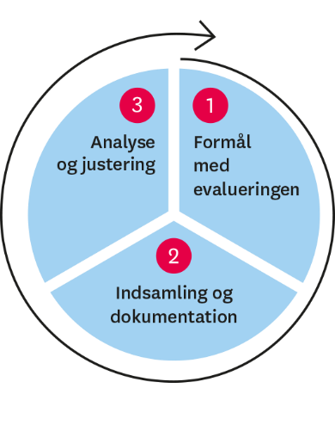
Vi arbejder løbende med indholdet i læreplanen på vores stuemøder, konferencer samt pædagogiske dage. Derudover har vi deltaget i adskillige kursusdage i Sammenslutningen af Steiner Dagtilbud om læreplansarbejde.
Med jævne mellemrum gennemgår og evaluerer vi den daglige/ugentligt rytme og struktur. På de interne møder laver vi børnebetragtninger og kigger på gruppen, legen og de indbyrdes relationer. I de små samtaler i garderobe eller til forældre samtaler taler vi om barnets generelle trivsel og sociale udvikling.

Evaluering og dokumentation af elementer i det pædagogiske læringsmiljø
- Oprydning, morgen 7-9 og høstfest.

Hvad var formålet med den evaluering, vi gennemførte?

Oprydning:
Inden vi gik i gang havde vi et indtryk af at det altid var de samme der ryddede op og der altid var nogle børn der lå i sofaen og var ”trætte”.

Alsidig personlig udvikling: jeg har ryddet ud - jeg rydder op

Sociale udvikling: vi gør noget i fællesskab, sammen

Kommunikation og sprog: Vi synger oprydningssang, taler sammen, viser at vi rydder op.

Morgen kl. 7-9:
Vores udgangspunkt var, at forældrene afleverede udenfor og at vi syntes det var udfordrende med de mindste vuggestuebørn og at få skabt nogle gode morgenrutiner i det tidsrum. Kort tid efter vi begyndte at have fokus på tidsrummet, begyndte forældrene at aflevere inde, og det ændrede konteksten, men vi fortsatte med at have fokus på tiden mellem kl. 7 og 9.

Vores tanker da vi gik i gang, i forhold til hvordan de 6 læreplanstemaer ville komme i spil (efter forældrene var begyndt at aflevere inde) var:
Natur, udeliv og science: Lys/mørke, stearinlys tændt.
Kultur, æstetik og fællesskaber: Gøre klar til leg, arrangerer klodser/legekøkken, Stemning, vinkevindue.
Alsidig personlig udvikling: Afleveres til voksen, selv gå ind, Sige farvel/afsked, fast rytme/struktur.
Krop, sanser og bevægelse: Op og ned af trappen, tøj af og på, samarbejde store og små.
Social udvikling: Farvel til mor/far og goddag til Bitte Bæk, leg med forskellige aldersgrupper, sociale relationer, nye relationer skabes, store leger med små og omvendt, samles som gruppe og følges ad, se de andre børns forældre, stille start, vente på de andre børn, lege med dem der er kommet.
Kommunikation og sprog: samtaler ved morgenfrugt, turtagning i forhold til samtalen, læse bøger.

Høstfest:
Sideløbende med evaluering af hverdagsrutiner, valgte vi at lave evaluering på to årstidsfester, pædagogisk fordybelse i et tema.

Natur, udeliv og science: såning, pleje og dyrkning (vi sår i foråret, børnene ser det spirer og vokse op, vi høster det til efteråret).

Krop, sanser og bevægelse: sanglege om at høste, smage på forskellige grønsager og frugter, mærke og dufte halm i haven.

Kultur, æstetik og fællesskab: rønnebær på snor, gamle traditioner, årstidskransen,

Hvilken pædagogisk dokumentation har vi indsamlet i arbejdet med den gennemførte evaluering?

Vi har brugt videooptagelser, observationer, stuetjek skemaer, billeder, praktisks fortællinger, årstidsfest portfolie, beskrivelser i vores stuelæreplansbøger, registrerings skemaer, kulturelle genstande.

Hvad lærte vi om sammenhængen mellem vores pædagogiske læringsmiljø og børnenes trivsel, læring, udvikling og dannelse?

I forhold til oprydning, fik vi øje på, at der var børn, der hjalp mere med at rydde op, end vi havde antaget, og vi observerede, at der var børn, som så ud til at rydde meget op, som ”bare” gik rundt og ikke deltog aktivt.
Vi fik også en opmærksomhed på vores egen rolle ift. at skabe læringsmiljø, der er understøttende på en positiv, opmuntrende og anerkendende måde, så alle favnes og tager del i oprydningen (og fællesskabet).
I forhold til temaet Morgen 7-9, oplevede de hos Under Himmelen, at de efter dialog med forældrene fandt en løsning, som tilgodeså både gruppen og det enkelte barn, så der var mindre uro.
Ved Høstfesten, oplevede vi at børnene gjorde det, vi tænkte de ville gøre. De bar stemningen i sig, den pædagogiske fordybelse levede videre i børnene, de fik det ind under huden, det strakte sig over længere tid og optakten skabte spænding omkring festen, der var bedre planlægning.

Hvilke ændringer og/eller justeringer af praksis gav evalueringen anledning til?
- Under Himmelen har flyttet rundt på møbler, de har fået en ny madras hvor man kan sidde stille og læse bøger.
- Oprydningssangen blev tilpasset hvert enkelt barn, barnets navn indgik i sangen. Fokus hos personalet på, at der var to voksne til at hjælpe med oprydningen.
- Det har givet ro at børnene bliver afleveret ved døren ind til stuerne, i stedet for at komme ind på stuerne.
- Vi lavede et evalueringsskriv omkring temaet Morgen 7-9, som desværre ikke blev sendt ud til forældrene.

Inddragelse af forældrebestyrelsen

Hvordan har vi inddraget forældrebestyrelsen i evalueringen af den pædagogiske læreplan?

Bestyrelsen blev inviteret med til en pædagogisk dag hvor vi arbejdede med udarbejdelsen af læreplanen. En fra bestyrelsen deltog, efterfølgende læste og godkendte bestyrelsen læreplanen. Bestyrelsen er løbende blevet orienteret om læreplansarbejdet og evaluering via bestyrelsesmøderne.

Vi har via vores ugebreve skrevet ud til forældrene om vores fokusområder og evaluering af disse.

Det fremadrettede arbejde

Hvilke områder af vores pædagogiske læringsmiljø vil vi fremadrettet sætte mere fokus på?

I forhold til Årstidsfester vil vi fremad arbejde med Lanternefesten og Hellig 3 konger.
Derudover mad og måltidskultur, overgange, dagligdags rutiner og andre områder vi finder interessante i fremtiden.

Hvordan vil vi justere organiseringen af vores evalueringskultur?

Vi vil gerne arbejde med at udvikle et skema til at lave et stuetjek.
Vi vil gerne arbejde med et Læringshjulskema omkring overgange.
Vi vil have opmærksomhed på nye pædagogiske redskaber til evaluering.
Bruge den gode evalueringspraksis vi har erfaring med fra tidligere forløb.

Hvordan har eller vil vi på baggrund af denne evaluering ændre og/eller justere vores skriftlige pædagogiske læreplan?

Det arbejde vil vi dykke ned i på vores pædagogiske weekend i efteråret 2021.

